Nama : Aisyah Khalida Fajria

Kelas : Reg Pagi

Nim : 200220003

Prodi : Sistem Informasi

* Setelah di join table

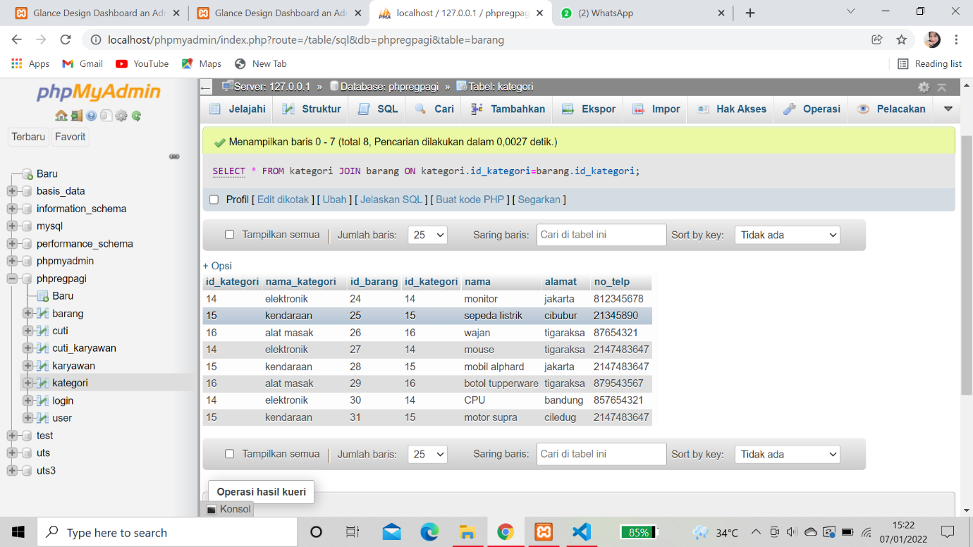

* Fungsi Count

